Conference materials

UDC

DOI: https://doi.org/10.18721/JPM.

Title

**A. A. Author** 1✉, **В. В. Author**1,2

1 Organization1, Сity1, Country;

2 Organization2, Сity2, Country

✉e-mail@mail.com

(Please provide an institutional email address if available)

**Abstract.** The abstract should provide a brief summary of the paper in 150–250 words. Abstracts should not include unexplained acronyms, footnotes or citations to references.

**Keywords:** Provide 3 to 10 keywords separated by commas (e.g.: phase transition, magnetostriction, atomic force microscopy).

**Funding:** Disclose all sources of funding of the study, providing project titles and/or grant numbers if available (e.g.: This study was funded by [name of funder] grant number [xxx]).

**Citation:** Author A. A., Author В.В.,Title, St. Petersburg State Polytechnical University Journal. Physics and Mathematics. 16 ( ) (2023) …–…. DOI: <https://doi.org/10.18721/JPM.>

This is an open access article under the CC BY-NC 4.0 license (https://creativecommons.org/licenses/by-nc/4.0/)

© Author A. A., Author В. В., 2023. Published by Peter the Great St. Petersburg Polytechnic University.

Материалы конференции

УДК

DOI: https://doi.org/10.18721/JPM.

Название

**А. А. Автор** 1✉, **Б. Б. Автор** 1, 2

1 Организация1, Город1, Страна;

2 Организация2, Город2, Страна

✉e-mail@mail.com

(пожалуйста, укажите корпоративную почту, если возможно)

**Аннотация.** Русскоязычная аннотация может быть короче, чем на английском языке, например, состоять из 2–3 предложений.

**Ключевые слова:** фазовый переход, магнитострикция, атомно-силовая микроскопия, пишутся через запятую без точки в конце

**Финансирование:** Работа выполнена в рамках Государственного задания «[Название]» (код темы [XXXX-000-0001]).

**Ссылка при цитировании:**Автор А.А., Автор Б.Б. Название статьи // Научно-технические ведомости СПбГПУ. Физико-математические науки. 2023. Т. 16. № . С. …–… . DOI: https://doi.org/10.18721/ JPM.

Статья открытого доступа, распространяемая по лицензии CC BY-NC 4.0 (https://creativecommons.org/licenses/by-nc/4.0/)

© Автор А.А., Автор Б.Б., 2023. Издатель: Санкт-Петербургский политехнический университет Петра Великого.

**Introduction**

The body of the article should typically include the following sections: **Introduction**, **Materials and Methods**, **Results**, **Discussion**, **Conclusions**. The section titles are typed in bold font and centered. The sections may be further divided into subsections.

Шрифт – Times New Roman, размер шрифта основного текста – 12, интервал – 1. Таблицы большого размера могут быть набраны шрифтом 11 размера.

Параметры страницы: поля слева 3 см, сверху и снизу 2 см, справа 1,5 см. Текст размещается без переносов. Абзацный отступ – 1 см.

The text is NOT hyphenated.

**Materials and Methods**

**Equations** should be formatted in **MathType** (please AVOID MS Word Equation Editor). Equations are numbered consecutively throughout the paper beginning with (1), e.g.:

 (1)

where *w* is the relative bending.

–1 < ωNHDE < –1/3 (2)

Simple equations/symbols (e.g., α, υ ≈ 0.01, Ψ3) may be formatted without using MathType (using the Equation button in the Symbols section on the Insert tab in MS Word). Latin symbols in equations and text are italicized; numbers, Greek and Cyrillic symbols are written in regular font.

Period is used as decimal separator throughout the text (this also applies to figures and tables).

**Results** **and** **Discussion**

**Figures** (in .tiff, .bmp, .jpeg format) with captions have to be embedded in the main text close to the first time they are cited. Use wrapping Top and Bottom feature. Number figures in the order they are referred to in the text.

Each figure should be given a caption (always placed **below** the figure) clearly summarizing the contents. All symbols, curves, axes, etc., should be described clearly in the caption. Subfigures are labeled as *a*), *b*) (letter in *italic*, bracket in normal font), etc., at the top left of each panel. All labels in the legends are given in *italics*.



Fig. 1. Figure caption, Times New Roman, size 11, regular, centered, line spacing 1.0 (*a*)

*a*) *b*)

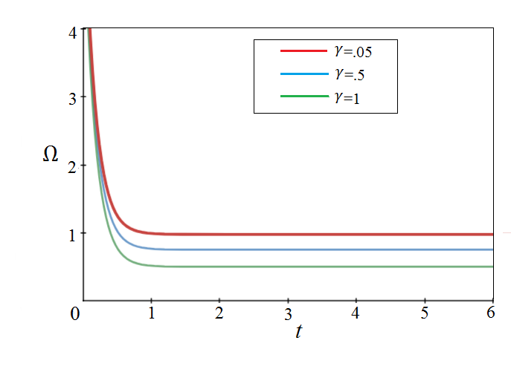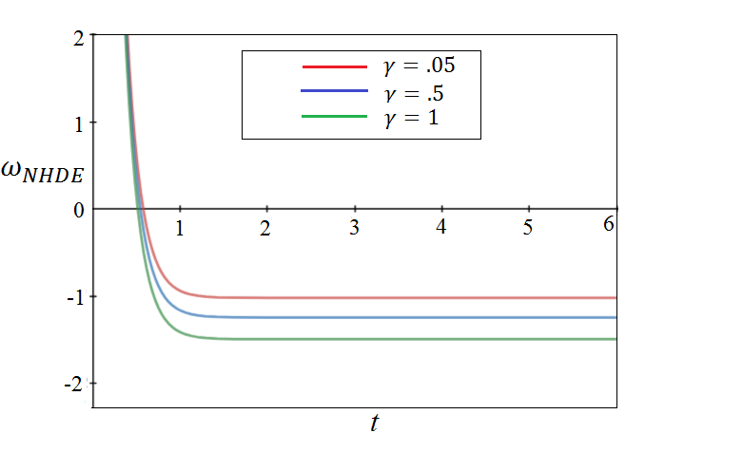

Fig. 2. Graphs of the total energy density Ω (*a*) and the EoS parameter (*b*) vs cosmic time t at different γ: 0.05 (red lines), 0.5 (blue ones) and 1.0 (green ones); α = 1, δ = –1, *d* = 100, *l* = 1

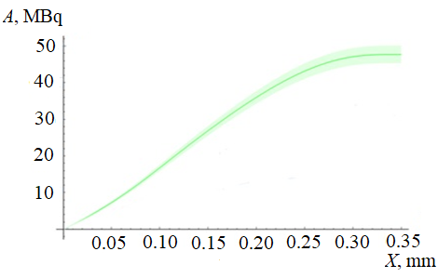

Fig. 3. Computed total activity of 64Cu isotope *vs.* thickness of natural nickel target, irradiated for 3 hours with with 13 MeV protons.

**Tables** are placed in the main text near the first time they are cited. Use wrapping Top and Bottom feature. Table captions are placed **above** the tables.

Table 1

**Title. Times New Roman, size 12, bold, centered, line spacing 1.0**

|  |  |  |
| --- | --- | --- |
| Header | Text in the table is typed with Times New Roman, size 12, normal, centered | |
| Header | Header |
| PG 6 | 12.70 | 7.03 |
| PG 6+С | 8.31 | 4.73 |

Notations: Additional explanations for the tables can be given in the footer, e.g.: *Te* and *Td* are the effective electron temperature and dust particle temperature, respectively.

**Conclusion**

**References** are numbered in the order they appear in the text (including citations in tables and captions) and listed individually at the end of the manuscript. Reference numbers in the text are placed in square brackets [ ] before the punctuation; for example, [1], [1–3] or [1, 3].

**Acknowledgments**

Acknowledgments can recognize any individuals who contributed in any way to the research of the paper. This may also include administrative and technical support, or donations (e.g., materials and equipment used for experiments).

REFERENCES

1. **Anikeeva M. S., Vinnichenko M. Ya., Firsov D. A., Vorobjev L. E., Tonkikh A. A.**, Optical absorption in quantum dots Ge/Si at different population densities of the dots states, St. Petersburg State Polytechnical University Journal: Physics and Mathematics. 4 (158) (2012) 9–15.

2. **Landau L. D., Liefshitz E. M.**, Theoretical physics, Vol. 3, Quantum mechanics, Nauka, Moscow, 1989.

3. **Sehgal B. R., Bui V. A., Dinh T. N., Green J. A., Kolb G.**, SIMECO experiments on in-vessel melt pool formation and heat transfer with and without a metallic layer, In: Proceedings of the Workshop on in-vessel core debris retention and coolability, Garching, Germany, 3 – 6 March 1998; Report No. NEA-CSNI-R--1998-18. Nuclear Energy Agency of the OECD (NEA). 1999. Vol. 44 (9) (1999) 44026298.

4. Agar Scientific. URL: http://www.agarscientific.com/microscope-slides.html. Accessed Aug. 14, 2021.

THE AUTHORS

Information about ALL co-authors of the paper is given in this section in the following format:

SURNAME First Name I.

e-mail@e-mail.ru

ORCID: 0000-0000-0000-0000

Приложение 1

Уважаемые авторы!

*Название статьи пишется без использования caps lock, например,*

**Моделирование термокинетических процессов в тигельных ловушках расплава кориума при авариях реакторов на АЭС**

*Нумерация авторов, аффилированных к организации указывается справа от фамилии автора верхним индексом, например,*

**A. A. Иванов** 1✉, **В. В. Петров**1,2

*Номер организации аффилированной автору, указывается слева от организации верхним индексом, например,*

1 Физико-технический институт им. А.Ф. Иоффе РАН, Санкт-Петербург, Россия;

2 Санкт-Петербургский политехнический университет Петра Великого,

Санкт-Петербург, Россия

Формулы набираются в редакторе MathType (**не во встроенном редакторе Word**).

 (1)

*Мелкие формулы* (–1 < ωNHDE < –1/3, α =1 и т.д.) *символы и обозначения* (→, ±, ≤, ↔,) *набираются без использования редактора формул. В формульном редакторе (как и в основном тексте) переменные, обозначенные латинскими символами набираются курсивом* (*x*, *y*, *z*, *e*, *k*, *Q*, *U*, *W*, и т.д.)*; цифры и греческие символы – прямые* (1, 5, α, ε, ρ, η, φ, и т.д.)*.*

**Оформление рисунков.**

Рисунки (в формате .tiff, .bmp, .jpeg) с подписями размещаются в основном тексте рядом с первой ссылкой на них. Рисунки нумеруются в том порядке, в котором они упоминаются в тексте.

Рисунки должны быть четкими, обозначения на рисунках д.б. хорошо читаемы.

Каждый рисунок должен быть с подписью (всегда размещается под рисунком), четко излагающей его содержание. Все символы, кривые, оси и т.д. должны быть четко описаны в подписи.

Подрисунки обозначаются как, *а*), *б*) **(буква курсивом, скобка прямая)** и т.д. в левом верхнем углу каждой панели.

**Цифры на осях – прямые**, десятичный **разделитель – точка**.

**Цифры** обозначающие **кривые** на рисунке – **курсивом**.

**Греческие буквы**, используемые в названиях осей, или в подписях к рисункам – **прямые**.

**Список литературы** предоставляется на английском языке, в конце каждого пункта ставиться точка, например,

1. **Anikeeva M. S., Vinnichenko M. Ya., Firsov D. A., Vorobjev L. E., Tonkikh A. A.**, Optical absorption in quantum dots Ge/Si at different population densities of the dots states, St. Petersburg State Polytechnical University Journal: Physics and Mathematics. 4 (158) (2012) 9–15.

Количество источников для материалов конференции, как правило, не должно превышать 15.